
G.A.M. Gruppo Amatori della Montagna Bisuschio
Via Roma 2/B - C.F. 95066740127 – Tel. 3400939806
E-mail: gambisuschio.info@libero.it
www.gambisuschio.it
Il 05 febbraio 2012 si effettuerà un’escursione a :
San Bernardino e terme di Andeer (CH)
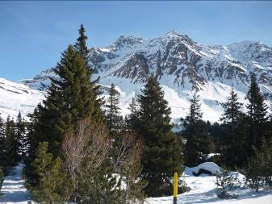
San Bernardino, nota località della Mesolcina (Grigioni) a 1600 mt. d’altitudine, è molto frequentata nel periodo invernale dagli amanti dello sci. Per coloro che amano trascorrere alcune ore a stretto contatto con la natura e sentirsi un tutt’uno con l’ambiente circostante, San Bernardino offre 14 Km. di sentieri invernali dedicati all’escursione con racchette da neve (ciaspole) e per le passeggiate in una vallata aperta e soleggiata.
Dopo l’arrivo al villaggio, quindi, ognuno deciderà di effettuare l’escursione più adatta alle proprie capacità oppure girovagare e curiosare per la cittadina.
Alle ore 13.30, il nostro pullman partirà alla volta di Andeer (20 minuti di viaggio) dove sosterà sino alle ore 17.00 per consentire agli amanti delle terme di immergersi nelle calde acque (34°) delle due piscine, una interna e l’altra esterna con annesse cascate e lettini subacquei per idromassaggi.
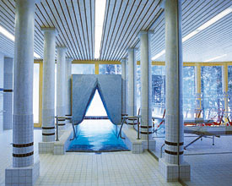
Per chi rimane tutta la giornata a San Bernardino, l’appuntamento per il ritorno è previsto per le ore 17,30.
All’atto della prenotazione della gita, si dovrà dare l’adesione per le terme di Andeer. Il prezzo d’ingresso per adulti è di CHF 19 (€ 16) da pagare in loco.
Inoltre,è possibile, prenotando all’atto dell’iscrizione, noleggiare le ciaspole a S.Bernardino villaggio presso Marino Sport ad un costo di CHF 15 (€ 10) .
Ulteriori informazioni saranno forniti il giorno dell’escursione.

QUOTE DI PARTECIPAZIONE (comprensiva dell’assicurazione):
Soci € 18 Non soci € 22 Fino a 16 anni € 12
E’ richiesto per tutti un anticipo di 10 €.
Le iscrizioni si ricevono presso la sede GAM entro MARTEDI’ 31 GENNAIO La sede è aperta tutti i martedì dalle ore 21:00 alle 22:30.
PROGRAMMA ore 7:00 partenza da Bisuschio (piazzale 2 Giugno), rientro previsto ore 19:30

Se hai materiale GAM (immagini, vecchie locandine, oggetti..…..) utile per la mostra che si terrà il prossimo anno per il 50° di fondazione, contattaci !

Ciao e buon divertimento con il G.A.M.

